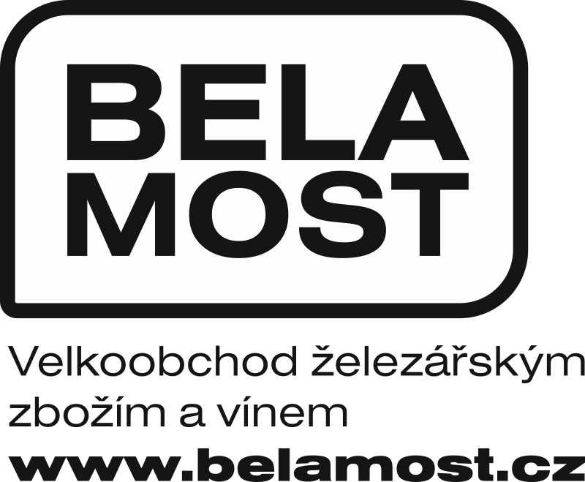
VRATKA ZBOŽÍ ze dne: __________________
Dodavatel:
BELA MOST s.r.o.
VELKOOBCHOD ŽELEZÁŘSKÝM ZBOŽÍM A VÍNEM
Alej B. Němcové 329, 434 01 Most
tel./fax: 476 106 666, 476 106 667, 476 106 668

ČÍSLO FAKTURY: ……………………………………….
ČÍSLO DOD. LISTU: ……………………………………….
ČÍSLO OBJEDNÁVKY: ………………………………………
ze dne: …………………………………………………………..

Odběratel:
Firma: …………………………………………………………..
IČ: …………………………………………………………..
Adresa: …………..……………………………….….…………
Tel: …………………………………………………………..
Kontaktní osoba: ……………………………………………

ČÍSLO FAKTURY: ……………………………………….
ČÍSLO DOD. LISTU: ……………………………………….
ČÍSLO OBJEDNÁVKY: ………………………………………
ze dne: …………………………………………………………..

VRACENÉ ZBOŽÍ

poř.číslo | kód zboží | název zboží | počet ks
1.
2.
3.
4.
5.
Místo pro další poznámky:

Datum převzetí vratky: Podpis:

^{DŮLEŽITÉ UPOZORNĚNÍ:}
Vaše právo uplatnit vratku zaniká uplynutím lhůty 14 dnů od data převzetí zboží.

